LFD型固体流量计

使 用 说 明 书

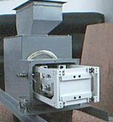

上海青浦县流量计厂
上海哲久仪器仪表厂

目 录

- 总论------------------------------------------------------------- 1

- 概述--------------------------------------------------------------------1

- 主要技术规范---------------------------------------------------------1

- 主要特点---------------------------------------------------------------5

- 工作原理--------------------------------------------------------7

- 流量机结构-----------------------------------------------------9

四. 安装------------------------------------------------------------- 11

五. 调整------------------------------------------------------------ 14

- 调整前的准备--------------------------------------------------------14

- 水平调整--------------------------------------------------------------15

- 静态 校验-------------------------------------------------------------16

- 动态标定--------------------------------------------------------------18

六 流程计的使用和维护----------------------------------------- 25

七. 型号编制说明------------------------------------------------ 28

八. 开箱与附件--------------------------------------------------- 29

九. 订货须知----------------------------------------------------- 29

一 总 论
1·概述

冲量式固体流量计是一种基于动量原理来测量自由下落的粉粒状介质的流量计.它把被测介质冲量引起的力和物料在检测板上向下滑动时所产生的力转换成与瞬时重量成正比的标准直流电信号(0~10mA或4-20mA)。
固体流量机（以下简称流量机）在24V·DC电源的支持下,可直接输出标准直流电流信号,与智能流量指示积算仪配套,对被测介质流量进行指示,积算并可与其它仪表配套进行记录和定量控制等操作,流量计特别适用于计算机控制的场合,结构简单可靠性强。
流量计能在密封条件下对粉粒状介质的流量进行连续测量,可在石油化工、水泥、电力、采矿、粮食、治炼、轻工等领域得到广泛应用。
C型系列流量计能适用于被测介质温度在≤600℃的物料进行测量(定制)。

2·主要技术规范

2．1主要技术规范见表1

参数 项目 | LFD-15型 | LFD-46型 | LFD-46型
测量范围 | 0-25t/h | 0-100t/h | 0-300t/h
精 确 度 | 0.5-1.0%·FS | 0.5-1.0%·FS | 0.5-1.0%·FS
供电电源 | 24V·DC | 24V·DC | 24V·DC
输出信号 | 0-10mA·DC  4-20mA·DC | 0-10mA·DC  4-20mA·DC | 0-10mA·DC  4-20mA·DC
负载能力 | 0-1.5KΩ | 0-1.5KΩ | 0-1.5KΩ
环境温度 | -45℃~＋80℃ | -45℃~＋80℃ | -45℃~＋80℃
相对湿度 | ≤85% | ≤85% | ≤85%
大气压力 | 86~106kPa | 86~106kPa | 86~106kPa
流量计重量 | 77kg | 93kg | 150kg
外形尺寸 | 见图1 | 见图2 | 见图2

2．2 外形及安装尺寸

  - LFD-15,0-25t/h外形尺寸见图1

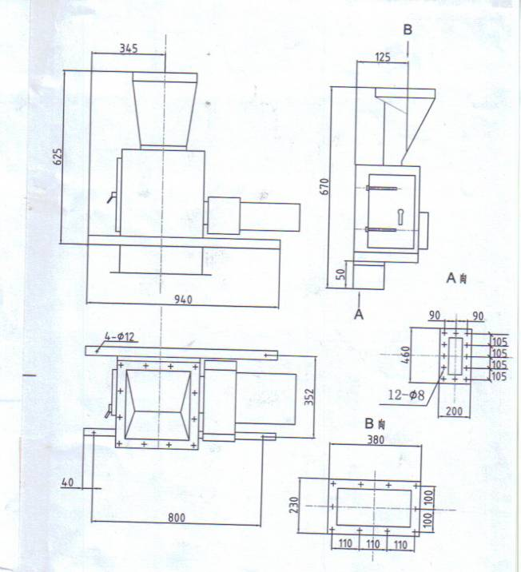

图1

② LFD-46,0-100t/h 外形尺寸见图2

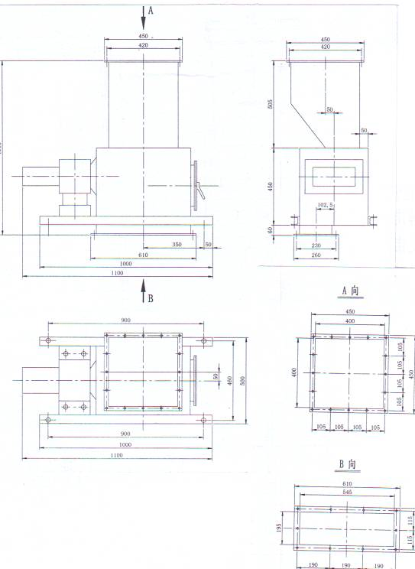

图2

③LFD系列F型机箱尺寸见图3
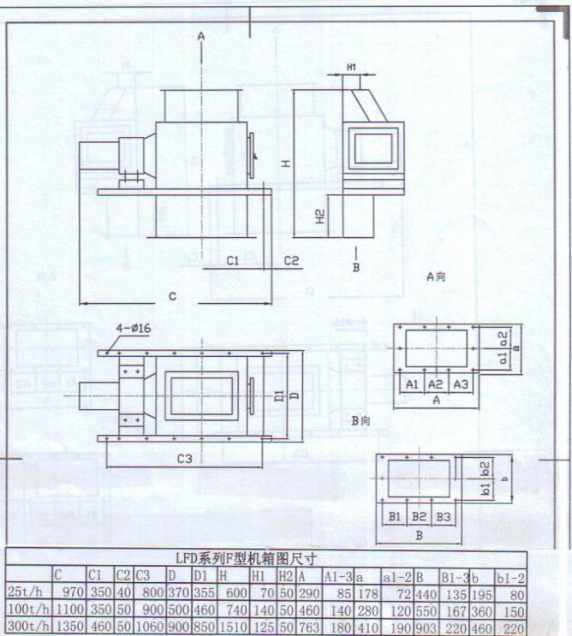

图3

3·主要特点
①使用范围
粉粒状：从微亚细粒到拳头般大的块状物。
浆 料：从化学中间原料到预拌混凝土。
液 体：各种化学药品至常温下固化的结晶物质
定型固体类：小螺钉，螺母等。
  - 流量范围
从500kg/h至300t/h
  - 密封性
在管路完全密封时,可以对氧化、还原性物质完全与大气隔绝的状态下进行计量,并能防止粉尘。
  - 可靠性强
由于流量计接触测量体无可动件，故障及少，耐久使用，可靠性强。
  - 适合自动控制
流量计能连续测定物料，动态特性好，输出标准电信号可与各种功能仪表组合进行指示、记录、积算、批量供给、调节和配料及计算机测量管理。
⑥ 附着不发生零点偏移
由于流量计利用水平分力 ，当检测板上 产生物料附着现象时也不会发生零点偏移。
⑦ 精确度
重视性非常好，在粒径不一致，间歇式给料场合也可使用为0.5~1级。
⑧ 物料流量畅通
由于物料打在检测板上滑下，即使变送器发生故障或安装卸下 时物料流量也 不会堵塞。
⑨小型轻量
流量计体积小，重量轻，占空间少，简单的角铁结构就能安装。

二 工 作 原 理

流量计是以动量原理进行工作。
如图所示，由给料装置加入的粉状物料从一定高度h自由下落,冲击检测板所产生的力和物料在检测板上下滑时所产生的力是与被测物料的瞬时重量成正比,将力转换成标准电信号,这就是流量计的基本工作原理。
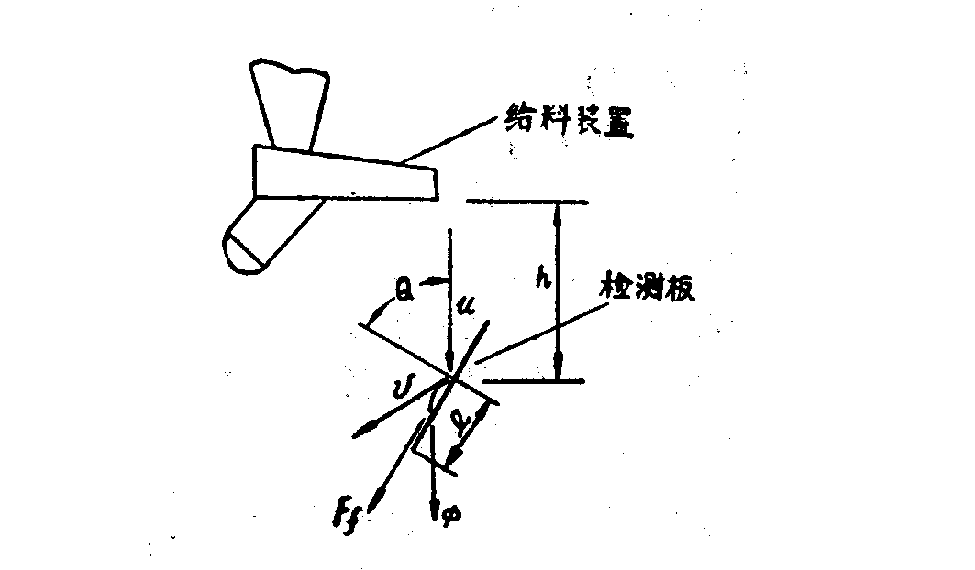
流量计工作原理 图

经推导，其提算公式为：
FH = A-B/2·√2h/g·sin2θ-G·If/VM·cos2θ
G ── 重量流量（g/s）
h ── 自由下落高度（cm）
g ── 重力加速度（98cm）
e ── 检测板与水平方向倾斜角
l ── 物料在检测板上行程（cm）
VM ── 物料在板面上的 平均下滑速度（cm）
f ── 物料与检测板面间的 动摩擦系数
A ── 与反拔有关的系数，A=K(1+e), e=V1/U2
B ── 与摩擦有关的系数，B=(1-β), β=V1/U2
系数A 、B 中的K为空气阻力系数0<K<1
U1、U2分别为自由下落速度U在垂直和平行检测板方向上的风速（cm/S）
V1、V2分别为发拨速度V在垂直和平行检测板方向上的风速（cm/S）
公式表明若 h、θ、I以及物料物性都不变，则作用在检测板上 水平分力将正比于被测物料的瞬时重量流量G。

三 流量计结构
流量计由检测头、指示表头、整流装置、壳体、校验门等组成
1检测头

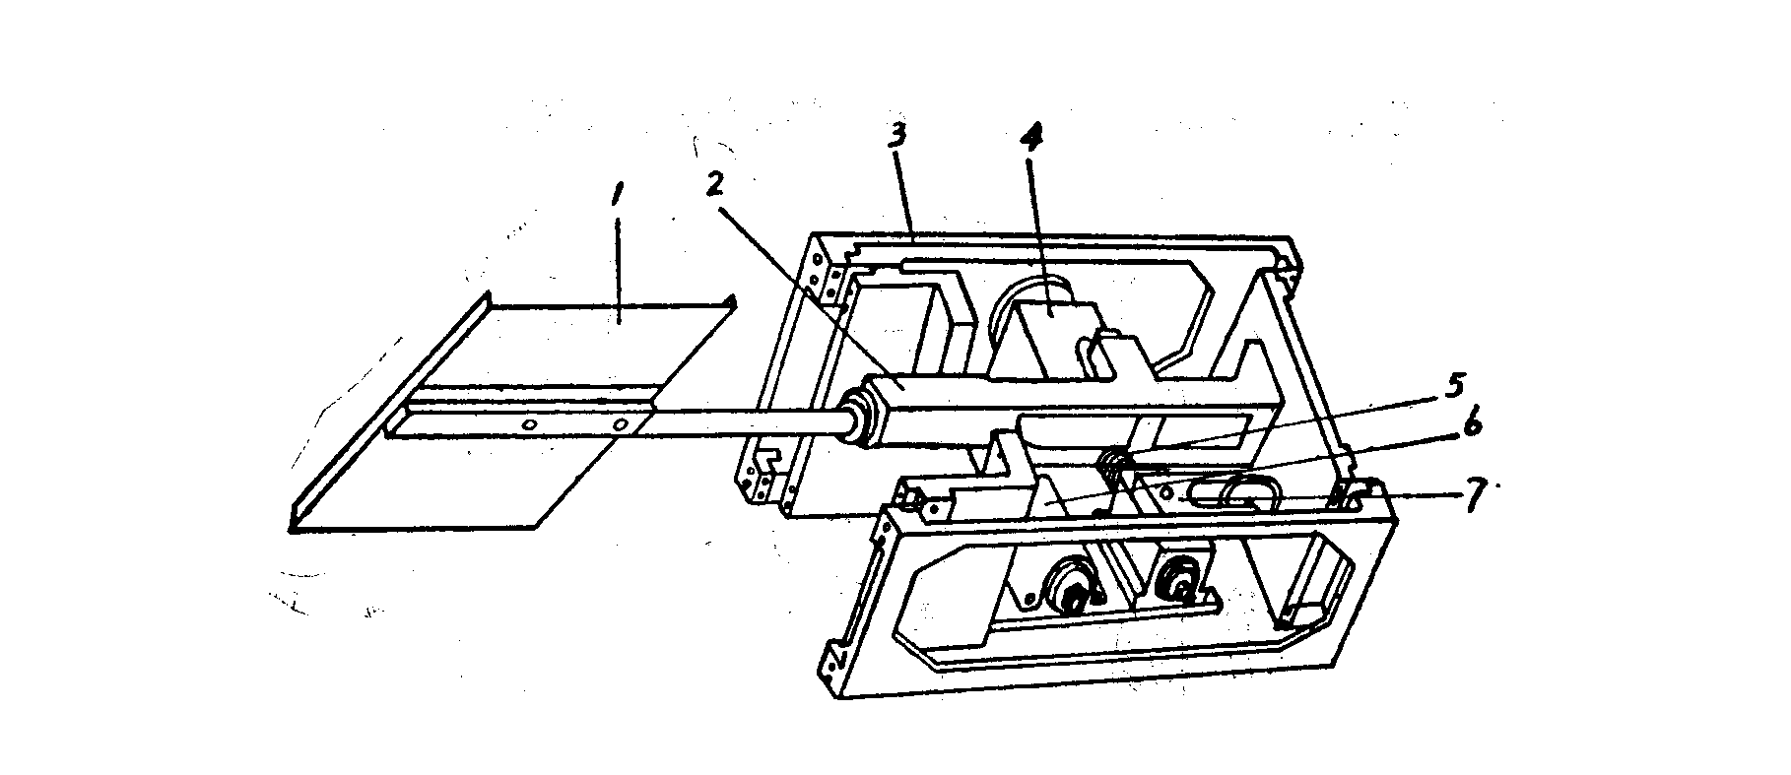
检测头结构示意图

检测头主要由①检测板、②主梁、③平行移动机构、④阻尼器（选用）、⑤量程弹簧、⑥信号转换器或差动变压器、⑦ 静态校验装置 及密封装置等组成。
被测介质从一定高度自由下落，在检测板上所产生的 水平分力通过主梁。四组十字簧片所组成的 平行机构传送给量程弹簧，主梁的平移就正比于被测的水平分力，位移通过信号转换器变换成与瞬时重量流量成正比的 标准信号。

2. 整流装置

安装于检测板上方，是提高固体流量计测量精度的重要组成部分，它的 作用是将给料装置送入的 物料进行整流，使其自己下落的 初速度基本恒定，并保证被测介质在检测板上的落点不变。其结构形试给 料装置，被测物料的 类型而异。

3 . 信号插座

1：用信号模块插座编号
① ---------24V（电流输出）正端 ; ④ ---------24负端 : ③ ---------- 电流输出负端

2：用差动变压器插座编号
①、② -----------线圈初级 ; ③--------- 线圈中 ；④、⑤ ----------线圈次级

航空插座及插座编号
4. 与智能积算仪接线端子及编号
流量计①对积算仪□□; 流量计④对积算仪□□; 流量计③对积算仪□□；
积算仪电流输出端子编号：□□；□□。

四 安 装

安装场所的选择
为保证流量计正常工作，安装地点和环境必须满足下列要求：
- 必须安装在固定的水平基座或平台上，与振源交叉安装；
- 流量计接口最好 用软管连接；
③ 安装地点周围应有一定的 活动余地，以便对流量计校验，检查和维修；
④ 周围的环境温度在-40℃~+150℃范围内，相对湿度不超过85%；
⑤ 不应装在有强烈振动的场所；
⑥ 应尽量远离强电设备；
⑦ 周围不应有对钢铁、铜、铝等材料有腐蚀性气味；
⑧ 流量计与给料机及负压隔离装置叶轮給料器(见附图)。

五 调 整

流量计出厂时虽经仔细调整和合格检查，但经过运输，存放及安装后流量计内部可能有些变化，为使流量计能正常用好，使用前需重新调整。

- 调整前的准备

- 松动检测头基座左右两侧盖螺钉，逆时针松足紧固螺钉，使活动主梁能自由摆动。
- 打开检测头后盖，安图9所示把静态校验架转向校验位置并紧固。
- a.用一水平仪横放安放于平移机构，调整流量计安装水平。b.用 砝码调整水平 ，其重量大致可按下式计算：
W = KG
式中：W — 水平调整砝码重量
G --- 流量上限（t/h）
K — 垂直分量系200·t/h
例如：G为10t/h时，则水平调整砝码应为
W=200g×10t/h=2000g
- 备好静态校验砝码，通常可按1t/h流量对应 40克(根据物料物性的不同)计算。
- 准备一只精度不低于0.2级的直流标准值(或其它形式的测试表)以作静态校验用。作好上述准备，且确认接线无误，就可以进行下面调整。

- 流量计安装水平调整

如果流量计安装得不水平，作用于检测板的垂直分力将仪表起作用，另外，检测板上粘有被测介质时亦将引起零点漂移，从而影响测量精度。为此，首先应调整流量计的安装水平位置（可以用水平仪校正安装水平）。用砝码调整安装水平方法如下：
- 在静态校验机构上挂以一定重量的砝码，使输出信号处于能看出它增大，减小的位置。例如输出信号指示为20%。
- 把水平调整用砝码悬挂在检测板外侧的角上，并观察仪表输出值，若此时指示值在20±1%以内变化,则表明检测头以符合水平安装要求，无需再调整,若输出示值偏差大于上述数值，则应按图所示,适当调整螺栓使检测板在有或无悬挂砝码时，均能达到输出偏差小于±1%的 要求。挂上砝码W与不悬挂砝码W相比指示上偏差超过+1%时，调整方法见 (a)。反之，若上述下偏差超过—1%，调整方法见（b）。

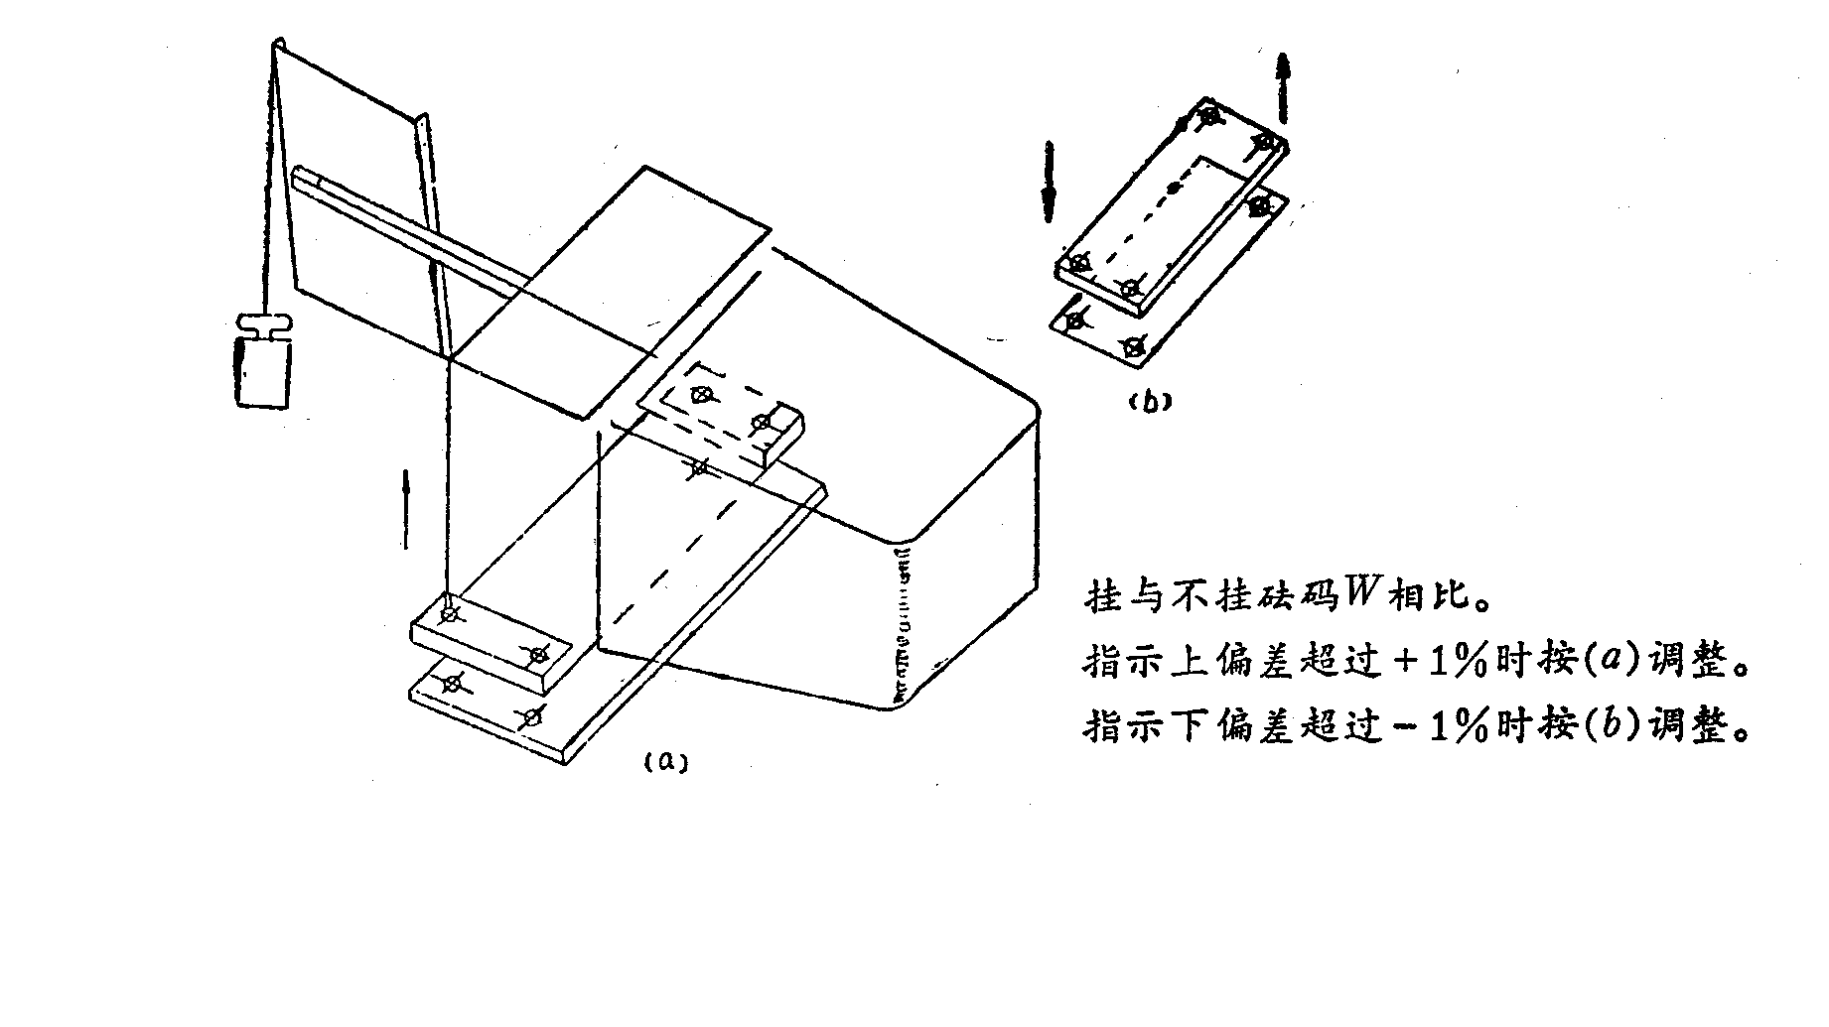
水平调整示意图

3. 静态校验

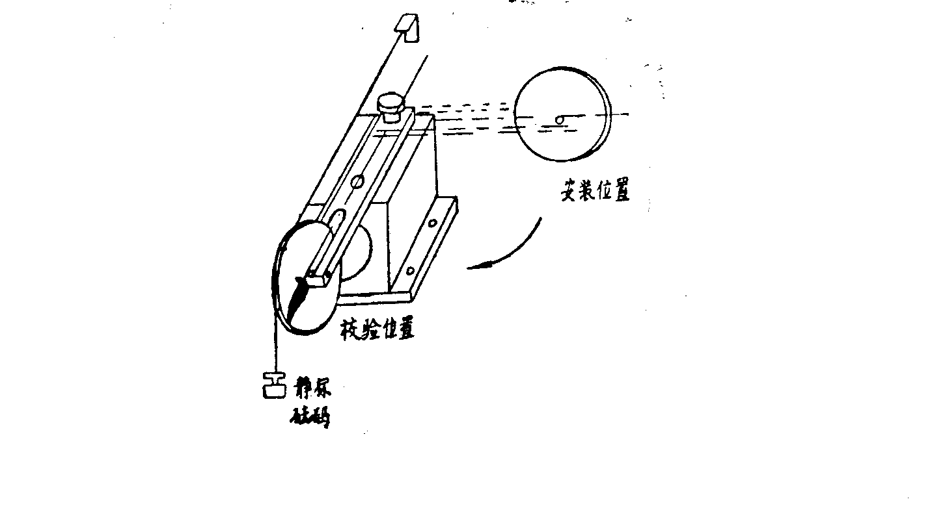
静态校验示意图
流量计出厂时已经静态校验，但经过长途运输后流量计可能发生变化，所以最好进行一次静态校验。
其目的是解决水平分力与输出信号间的 线性关系，以输出0~10mA为例，步骤如下：
  - 测量范围调整：
首先，活动主梁，在静态校验机构上挂满量程10%的砝码，仪表输出应为1mA。否则通过流量计内调零电位器调到1mA.然后挂满量程的砝码，此时输出信号应为10mA，按上所述，反复调整几次，使测量范围达到要求。
  - 基本误差与变差的测试
在效验机构上依次加相当于满量程10%、20%、40%、60%、80%、100% 的砝码。 观察并记录上述各点的输出信号，而其变差应在基本误差范围内，
测试步骤如下：
静校机构上加上对应满量程10%的砝码后，首先向减小输出信号方向轻拨活动主梁，然后，慢慢放掉，待稳定，读出这一次测试点的 正行程值。接着反向拨动主梁，放掉，稳定后就读出这一测试点的反向行程值，这样，每个测试点只要加一次砝码就可得到正、反行程的两个数值，重复整个量程各测试点数次，就可以测得基本误差和变差。

  - 基本误差计算：
各测试点的误差可按下式计算：
Ι1—Ι2
δi= ──────
Ι
式中： δi —— 各测试点的静态误差（%）

Ι1 —— 测试点输出电流标称值（mA）
Ι2 —— 测试点输出电流实测值（mA）
Ι—— 输出电流量程（mA）
仪装基本误差应以δmax表示，根据要求以满足δmax≤基本误差限，静态校验符合要求后 。

流量计出厂实际标定值
流量计出厂编号 | 最大量程(t/h) | 输出电流(mA) | 满量程砝码值(g)

4 . 动态实物标定

从“工作原理”所列公式表明不同的被测介质，在同一测量时所产生的水平分力不完全一样（因反应物性的一些系数随物料而异），即流量计的流量系数与被测介质的物性有关，所以必须在现场进行实物标定，求得该物料的测量系数经智能流量积算仪进行修正后才能正确测量。
现以LFD固体流量计与智能流量积算仪配套为例，说明一下动态标定方法：
- 标定设备的准备
- 准备好标定仪表时盛装被测介质的容器（最好带有卸料口和底阀），容器大小根据仪表最大重量流量G。以及标定一次所需的时间，亦可分成几个小容器，依次盛料通常小流量标定的时间可考虑3分钟左右，大流量时则相应减少。
② 准备好与容器、被标定物料相对应的磅秤一台。
- 标定及修正方法
首先接好管路，下料口法兰与容器接口间最好也用软管连接。
校验前，记录智能流量积算仪累计值读数或累计值清零，启动給料装置，物料流量为测量范围的40-80%。此时被测物料经由流量计进入称重容器，开始记录累计值，到达需标定的重量时，这样通过测出的称量 重量换算成kg/字，换算式：称量值（卸料量）÷智能流量积算仪累计值读数=kg/字, 称量三次取平均值，智能流量积算仪修正值：平均值×流量计出厂最大测量范围=智能流量积算仪修正值。修正方法：
智能流量积算仪CLK=132进入，把CAH值设定为“智能流量积算仪修正值”即可。

六 流量计的使用和维护

1、流量计的使用

流量计通过校验和调整后即能投入使用为使流量计正常工作，使用时还应 注意下列各点:
- 流量计调整后不要前后上下用力扳动检测板，否则会影响流量计的测量精度，更不要在使用中推动它。
- 流量计的流通截面虽有一定的余量，但也应该避免大颗粒的物料或超过量程的物料进入，防止通道堵塞。若堵塞应用适当工具进行清理，切不可用锤子敲打损坏流量计。
- 定期清扫检测板和活动主梁周围的粉尘避免堆积物卡死主梁影响测量精度。
- 防止气流随物料进入流量计造成测量误差。

2 . 流量计的维护和检修

①定期检查流量计的动态零点（注意：流量计已作动态调整，此时输出信号可能不为“零”）。是否发生变化应对流量计作进一步检查，并作必要的调整。
②每隔三个月对流量计的静态作出一次全量程的 测试。
③每隔一年对流量计进行全面的检验和调整
④流量计可能发生故障，原因及排除方法见下表

故障现象 | 产生原因 | 排除方法
无输出信号 | 电源没有接通  输出信号端子开路或接反  接插件接触不良  信号转换器损坏 | 接通电源  接通并修正  找出不良接触点予以修复  调换信号转换器
输出信号，突然消失或突然增大 | 从上述原因外还有可能进出料口堵塞 | 清理进出料口，疏通流路
变差偏大 | 机械件松动产生摩擦力或碰撞变形，位移不正常 进入杂物，引起变化  强烈振动或地脚松动 | 找出损坏机械，并修复  清理杂物  排除振源，紧固螺栓

3. 调换信号转换器的调试方法

①拆下原信号转换器，更换新信号转换器;
②检查接线无误后，接通电源，在静态校验机构上，挂上仪表满量程的 50%砝码，此时输出信号为5 mA，如果偏差过大，即调整差动铁芯位置（调出或进）直至输出5±0.2 mA为止（注意固紧铁芯螺母）;
③经以上调整后，随后按静态方法调整流量计。

七 开 箱 与 附 件

流量计运到后，开箱时应小心，首先按“↑”方向放好，然后再谨慎开箱，以防损坏箱内所装的流量计和积算仪(根据订货提供)，合格证一份，说明书一份。
流量计一时不用，应该存放在温暖而通风的室内。相对湿度不得超过85%且周围不应有腐蚀性气体。流量计搬动时，着力点应放在两侧角钢上，不要侧着搬动。

八 订 货 须 知

本流量计订货敬请用户详细说明，以保证正常使用。
主要说明内容
- 流量计型号；
- 使用量程范围：最小、常用、最大流量;
- 测量介质：名称、容重、颗粒度、粘附程度;
- 机箱材料:A3钢;普通不锈钢(201,202);304或316L
- 給料机构型式、落点高度
- 配阻尼器+硅油
- 联系地址：上海市青浦区练塘镇泖甸村226号
- 联系人：虞哲均
- 联系电话：13022147388，021-59254015
- 传 真：021-59254116
- 开户行及帐号：
名 称：上海哲久仪器仪表厂；
开户行：建行上海练塘支行；
账 号：31001986900050022591
- 网址:www.qpllj.com www.yu279.cn 邮箱: yu279@vip.sina.com
QQ:444128449 MSN:yu279@live.cn Skype(TM):yu2790

附 图 ：（如风送物料请把叶轮給料器安装于流量计进料口）

